1. 环境搭建
2. 所需jar包

hibernate3.jar Hibernate的核心包

dom4j-1.6.1.jar dom4j读取xml文件包

mysql-connector-java-3.1.13-bin.jar MySQL的jdbc驱动包

log4j-1.2.11.jar 记录日志

commons-logging-1.0.4.jar 抽象的日志记录框架

commons-collections-2.1.1jar 各种集合类和集合工具类的封装

cglib-2.1.3.jar 动态代理，Hibernate用它来实现PO字节码的动态生成

asm.jar cglib需要依赖的jar，ASM字节码库

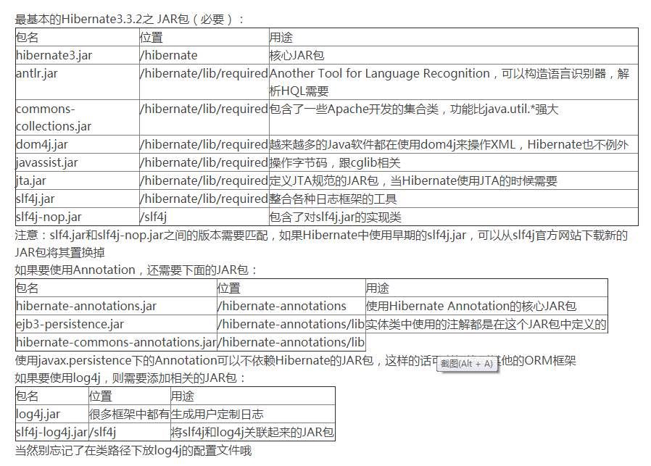

1. 利用Eclipse连接数据库

eclipse-Databases Develoment

1. Hibernate配置文件hibernate.cfg.xml

存放路径：src根目录下

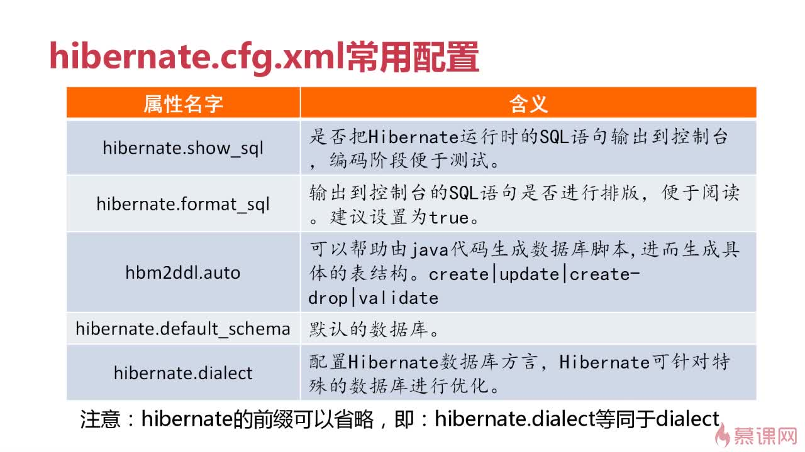

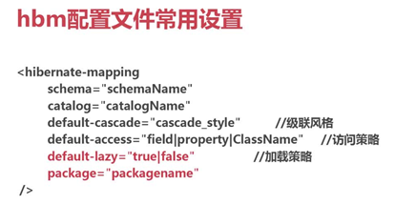

* 还需注意一个主键生成策略

1. 编写实体类，配置实体类和数据库映射文件（可以逆向生成）

存放路径：映射文件和实体类在同一层级目录下

1. 安装HibernateTools工具 -- eclipse插件

地址：http://download.jboss.org/jbosstools/oxygen/stable/updates/

生成映射文件，生成逆向工程

1. 测试类-Hibernate5

//1.创建一个SessionFactory对象 -- Hibernate5新格式，数据库方言要加上MySQL5

Configuration configuration = new Configuration().configure();

configuration.addClass(Customer.class);

ServiceRegistry registry =

new StandardServiceRegistryBuilder().applySettings(configuration.getProperties()).build();

SessionFactory sessionFactory = configuration.buildSessionFactory(registry);

//2.创建一个Session对象

Session session = sessionFactory.openSession();

//3.开启一个事务

Transaction transaction = session.beginTransaction();

//4.执行操作

Customer customer = new Customer();

customer.setId(1);

customer.setName("John");

customer.setAddress("Beijing");

customer.setAge(13);

session.save(customer);

//5.提交事务

transaction.commit();

//6.关闭session

session.close();

sessionFactory.close();